管理体系审核记录表
过程与活动、  抽样计划 | 涉及  条款 | 受审核部门：销售部 主管领导：邵安芬 陪同人员：杨洋 | 判定
 |  | 审核员：强兴 审核时间：2021.8.25
审核条款：
QMS:8.2产品和服务的要求、8.5.5交付后的活动、9.1.2顾客满意

顾客沟通 | Q8.2.1 | 与顾客沟通主要采取以下方式：产品信息：主要是电话、传真、Q互联网、公司宣传册及网站的方式；问询、合同或订单的处理：  主要采取电话或面谈的方式；顾客反馈：主要为顾客建立档案，定期电话或登门进行回访。  查见《客户档案》，内容包括：客户名称、法人代表、通讯地址、联系人、电话、邮编、传真、E-mail、需用产品、牌号、年需求量，是否固定客户。  并为主要客户建立了档案。 | 合格
与产品和服务要求有关的要求确定 | Q8.2.2 | 该公司主要产品煤矿用钻机、仪器仪表（随钻测量装置）及相关配套钻杆、钻具的研发、组装、销售及技术服务所需要达到的质量目标和要求。该公司主要依据合同法及顾客要求进行组装销售，与产品和服务有关的要求主要体现在与顾客所签定的合同中。  另外，该公司确定并收集了产品质量法、合同法、消费者权益保护法等相关法律法规，将其中的相关要求作为与产品有关要求的补充。  该公司目前在媒矿用履带式全液压定向钻机、螺旋槽通缆(定向)钻杆、矿用隔爆兼本安型计算机的研发、组装、销售及技术服务所需要达到的质量目标和要求。 | 合格
与产品和服务要求有关的要求评审 | Q8.2.3 | 该公司与产品有关要求主要在合同中体现，在合同签订之前，由总经理组织各相关部门以会议或会签的方式进行评审。  查见《合同台帐》，内容包括：序号、顾客名称、合同编号、项目名称、规 格型号、评审日期、签定日期、履行情况。  抽：提供《合同评审记录》——2021年1月8日与浙江新龙建设工程有限公司《工业品买卖合同》，货物名称：摩擦焊式外螺旋槽通缆钻杆，合同评审日期：2021年1月8日，参加评审的有：销售部、质检部、生产部、办公室等部门负责人，总经理审批，同意签订此合同。  提供2021.01.21与山西英兰特商贸有限公司签订的《工业品买卖合同》，货物名称：下无磁钻杆，合同评审日期：2021年1月21日，参加评审的有：销售部、质检部、生产部、办公室等部门负责人，总经理审批，同意签订此合同。  提供2021.02.22与山西勤利盛商务服务有限公司签订的《工业品买卖合同》，货物名称：摩擦焊式外螺旋槽通缆钻杆，水辨，通缆钢变径接手等，合同评审日期：2021年2月22日，参加评审的有：销售部、质检部、生产部、办公室等部门负责人，总经理审批，同意签订此合同。  评审在合同签订之前进行。符合要求。  评审内容包括交付期限、价格、质量要求、交付要求、法规要求、缺陷责任期等要求5项。评审结果：同意。总经理：邵安芬。  经查基本符合要求。  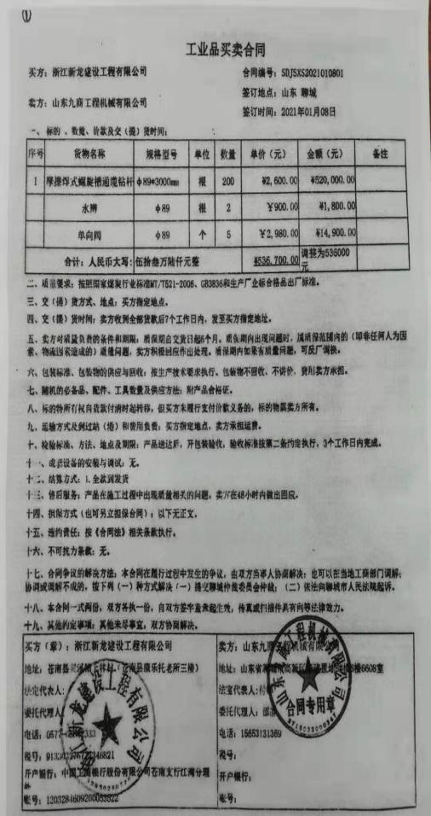  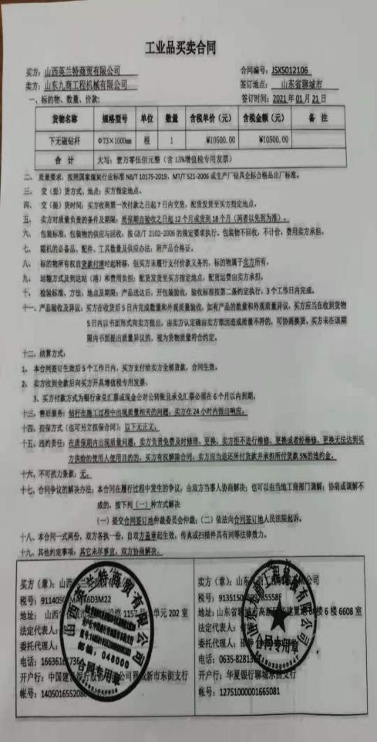  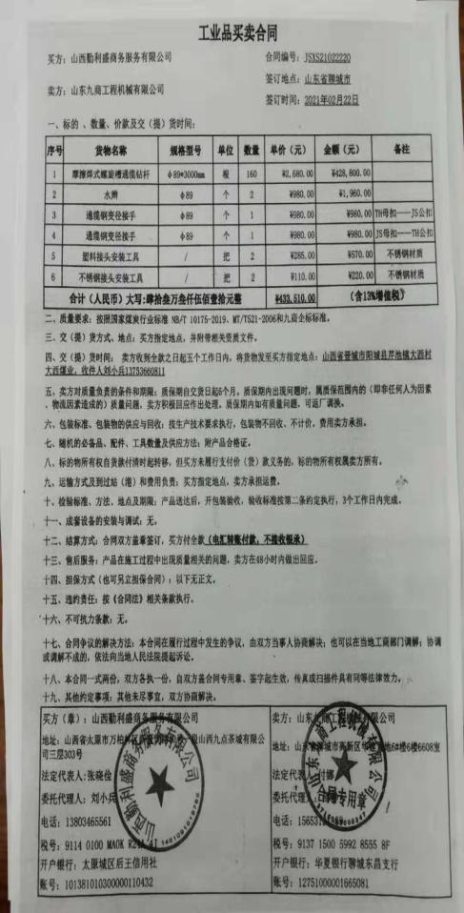 | 合格
产品和服务要求的变更 | Q8.2.4 | 以上合同自签定后未出现合同变更或顾客要求发生变更造成与先前合同或订单要求表述存在差异的情况。 | 合格
交付后活动 | Q8.5.5 | 与部门负责人沟通了解到组织主要通过与客户签订合同的形式对交付后的活动进行规定。该公司交付后活动主要是对服务进行顾客回访和售后服务。目前顾客回访未发生不符合。对每批货物交付时销售人员都与顾客联系进行验收确认，有些未保存确认记录，口头交流。  基本满足要求。 | 合格
顾客满意 | Q9.1.2 | 公司通过拜访、电话、电邮、问卷等形式，收集顾客反馈信息，监视顾客满意程度，评价体系的有效性，寻求体系改进的机会。  提供“顾客满意度调查表”，对公司客户：山西英兰特商贸有限公司、浙江新龙建设工程有限公司、上海曼沅科贸中心等顾客，在2020年9月进行了满意度调查，调查内容：产品质量、服务水平、售后服务、价格等，调查结果平均满意率96%。不满意主要为售价偏高，公司将通过提高管理水平降低售价，提高顾客满意度，实施中。  分析利用：有一顾客对价格提出再优惠些，向顾客说明由于供方价格上涨等原因，尽量降低价格达到顾客满意。  销售部经理介绍暂无顾客投诉情况发生，日常顾客的反馈均是一些小问题都已及时处理，处理后顾客满意，但是未保留相关记录，进行了交流改进。  企业对顾客满意度的调查、分析利用进行了策划并实施，基本符合标准条款的要求。 | 合格

说明：不符合标注N

